



Qualification des réservoirs de biodiversité
avec BioDispersal
Mathieu Chailloux – Geomatricks

Présentation
Ce document présente les développements réalisés au sein de BioDispersal pour permettre la qualification de patchs d’habitat potentiels et in fine aboutir à la définition de réservoirs de biodiversité se basant sur d’autres critères que la seule occupation du sol.
Ces travaux ont été financés par le Parc naturel région du Vercors à travers un financement… afin de valoriser, généraliser et diffuser cette méthode qu’ils ont appliqué sur leur territoire, en s’inspirant de travaux préalables menés par le Conservatoire d’Espaces Naturels de l’Ain. (RA??)
Les développement ont été réalisé par Geomatricks.

Table des matières
Installation 2
Résumé des étapes 2
Fichier projet 3
1. Paramètres 3
2. Sous-trames 4
3. Sélection 4
4. Fusion 7
5. Friction 8
6. Pondération 9
7. Dispersion 10
Algorithmes 11
Exemple d’utilisation 12

Méthode
Pour appliquer cette méthode, il faut partir d’une couche de patchs, par exemple l’ensemble des milieux constitutifs d’une sous-trame qui sont présents dans la couche d’occupation du sol disponible.
Ces patchs vont être qualifiés selon plusieurs critères, à choisir en fonction des espèces cibles et du territoire.
Une valeur numérique est associée à chaque critère (par exemple le pourcentage d’un type de milieu au sein du patch).
Pour chaque critère calculé, une classification par défaut est appliquée (seuils naturels de Jenks sur 5 classes) qu’il est par la suite possible de modifier dans le menu Symbologie de la couche. Cette classification permet de définir une « note » du patch pour ce critère.
Une fois tous les critères calculés et classifiés, ils sont agrégés dans la couche résultat en faisant la somme des notes pour chaque critère. La formule d’agrégation peut par la suite être changée via l’éditeur de champ pour pondérer certains critères.
En résumé, la procédure est la suivante :
- Création d’une couche de patch
- Pour chaque critère :
  - Calcul et classification par défaut
  - Validation de la classification
- Agrégation des critères classifiés dans la couche résultat
- Calibration de la formule d’agrégation

Accès aux algorithmes
Les algorithmes sont accessibles depuis la boîte à outil de traitements de BioDispersal.
Si la boîte à outils n’est pas affichée, aller dans le menu Traitement → Boîte à outils.
Les algorithmes sont disponible dans le groupe Qualification.
IMAGE

Paramètres
Tous les paramètres doivent être précisés pour permettre les traitements. Le dossier de travail doit être renseigné avant toute autre action.
Dossier de travail : sélectionner le dossier de travail où seront produits les résultats et depuis lequel les chemins d’accès aux couches seront calculés. Il est déconseillé d’en changer en cours de projet.
Couche d’emprise : sélectionner la couche (raster ou vecteur) du territoire d’étude. Il est conseillé d’augmenter la zone d’étude par une zone tampon pour que le modèle ne s’arrête pas aux limites administratives du projet.
Résolution raster : préciser la résolution spatiale des couches raster produites par BioDispersal. L’outil a été testé uniquement avec des systèmes de projection métrique. La résolution dépend de l’échelle, par exemple entre 25m et 50m pour une échelle intercommunale. Une fine résolution produit des résultats plus précis mais augmente fortement le temps de calcul, surtout pour de larges territoires.
Projection : sélectionner le système de coordonnées de référence (EPSG:2154/Lambert 93 par défaut).
Le tableau permet de visualiser les informations enregistrées.

Sous-trames
Cette étape consiste à déclarer les sous-trames qui seront considérées dans le projet. Pour chaque sous-trame sera constituée une couche de perméabilité.
Nom : nommer la sous-trame. Le nom ne doit pas contenir d’espace ni de caractères spéciaux.
Description : décrire la sous-trame et les milieux qui la composent.
Les boutons et servent à ajouter et supprimer les sous-trames.
Exemple, pour un projet à 3 sous-trames :

Sélection
La sélection consiste à extraire et uniformiser les données d’entrée. Une sélection s’effectue depuis une couche d’entrée selon un mode et affecte un groupe et une classe au résultat.
- Les groupes (de fusion) réunissent des données de thématiques similaires (occupation du sol, routes, cours d’eau…) possédant la même géométrie (ponctuelle, linéaire, surfacique ou raster). Ces groupes sont ensuite rastérisés, hiérarchisés puis fusionnés pour chaque sous-trame afin de faire ressortir les éléments les plus pertinents. L’image raster résultant de la fusion des différents groupes sera utilisée pour la modélisation.
- Les classes (de friction) sont automatiquement générées par le plugin et permettent de discriminer les éléments d’occupation du sol selon des critères thématiques (occupation du sol vs. routes) ou de perméabilité (route très fragmentante vs. route peu fragmentante). Elles serviront à l’attribution des coefficients de friction dans l’étape 5 - Friction.

Couche
Format : sélectionner le format de la couche d’entrée (raster ou vecteur).
Sélectionner couche : sélectionner une couche dans la liste.
Ouvrir couche : sélectionner une nouvelle couche cliquer sur « Ouvrir ». La nouvelle couche est chargée dans QGIS et apparait dans la liste déroulante. Pour les couches vecteur, l’encodage considéré est ‘Latin-1’ pour les Shapefiles sous Unix, ‘System’ pour les Shapefiles sous Windows, et ‘UTF-8’ pour les Geopackages. Si l’encodage ne convient pas, il faut ouvrir la couche directement dans QGIS et choisir l’encodage approprié.

Mode de sélection
Le mode de sélection dépend notamment du format de la couche (vecteur ou raster).

Vecteur :
Par champ : choisir le champ souhaité. Toutes les entités de la couche sont sélectionnées et regroupées en classes selon les valeurs du champ sélectionné.
Par expression : sélectionner les entités selon l’expression souhaitée. Si expression est vide, toutes les entités sont sélectionnées.
Raster :
Créer classes : cocher cette option si la couche correspond à une classification (occupation du sol par exemple). Des classes sont générées à partir des valeurs des pixels de la première bande.
Mode de ré-échantillonnage : choisir le mode de ré-échantillonnage pour des données raster.
Le mode de sélection par champ est pratique pour extraire toutes les classes d’une couche d’occupation du sol par exemple.
Il est conseillé de créer plusieurs groupes pour une même couche vecteur si les éléments ne possèdent pas la même friction et peuvent se superposer (par exemple pour une couche de route).
Le mode de ré-échantillonnage d’une couche raster dépend du type de donnée : ‘Moyenne’ pour une donnée continue et ‘Plus proche voisin’ pour une classification.

Groupe
Ajouter au groupe : choisir le groupe auquel appartiennent les entités sélectionnées.
Nouveau groupe : créer un nouveau groupe auquel appartiennent les entités sélectionnées. Nommer le groupe. Le nom ne doit pas comporter d’espace ni de caractères spéciaux. Décrire le groupe. Cliquer sur « Ajouter ».

Classes/Groupes
Par défaut, les groupes sont affichés à droite de l’onglet. Chaque groupe contient un nom name, une description descr, une géométrie geom.
Pour visualiser les classes, appuyer sur le bouton Afficher classes. Une classe contient un nom name, un code code, une description descr. Elles sont automatiquement générées par le plugin. En mode Par expression (VExpr), la classe correspond au groupe. En mode Par champ (VField) et Raster (RClasses si l’option ‘Créer classes’ est cochée), chaque valeur du champ sélectionné correspond à une nouvelle classe nomgroupe_valeurchamp.
Pour rebasculer sur la liste des groupes, appuyer sur le bouton Afficher groupes.
Les boutons permettent de supprimer un groupe ou une classe.

➔ Enregistrer sélection
Cliquer sur pour enregistrer l’affectation des classes et groupes aux entités sélectionnées. La sélection est ajoutée dans une nouvelle ligne du tableau.
Répéter les étapes de sélection pour chaque couche contenant des entités à sélectionner.
A l’aide des flèches 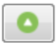 ou , il est possible de hiérarchiser certaines sélections au sein d’un même groupe. En effet, selon l’ordre d’ajout dans la couche vecteur, certaines entités peuvent être rastérisées au-dessus des autres et donc les écraser.
Le bouton permet de supprimer des sélections.

➔ Lancer les sélections
Cliquer sur . Pour chaque groupe vectoriel, les entités sélectionnées sont regroupées dans une couche (group_vector.shp) qui contient deux champs : origin (couche d’origine) et class (identifiant de la classe). Cette couche vectorielle est rastérisée. Pour les groupes raster, la couche d’entrée est reclassifiée puis ré-échantillonnée.
Dans les 2 cas, la couche résultante group.tif ainsi créée est chargée dans QGIS. La couche raster ne doit pas être déjà chargée dans le projet QGIS (sinon une erreur de type ‘Permission denied’ ou ‘Ressource déjà occupée par un autre processus’ survient).
Appliquer seulement aux lignes sélectionnées : Valider cette option pour appliquer les sélections uniquement aux lignes sélectionnées (surlignées en bleu).
Si la couche produite paraît vide et contient des valeurs de type 1.79769e+308, c’est qu’aucune entité n’a été sélectionnée.
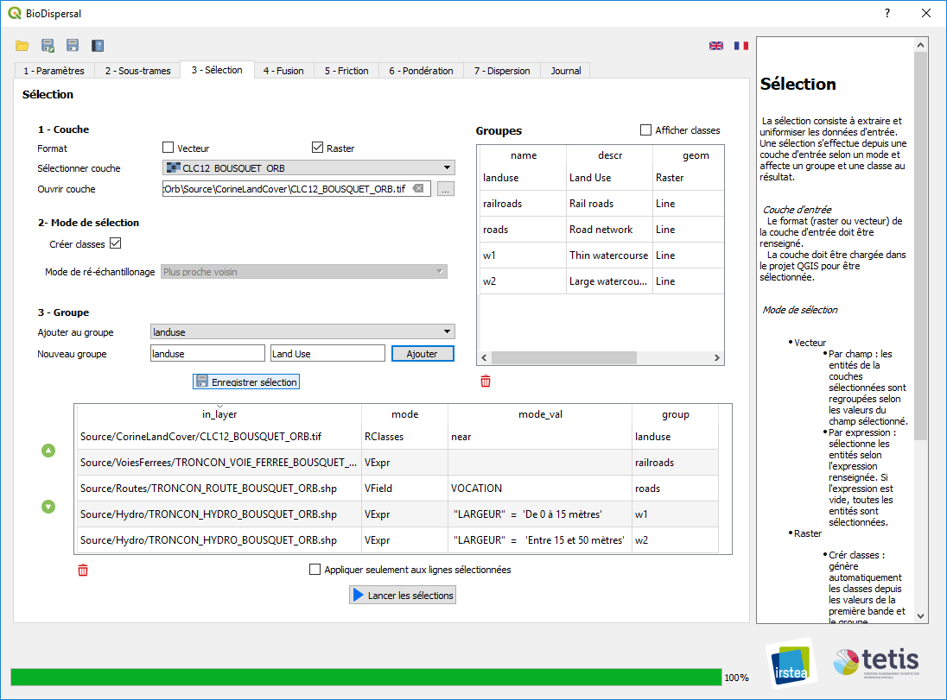
Cette opération peut être longue en cas de couche volumineuse comme une occupation du sol.

Fusion
Pour constituer l’image raster qui sera utilisée pour la modélisation, il est nécessaire de fusionner les différentes couches raster (occupation du sol, routes, cours d’eau…) des différents groupes (1 groupe = 1 couche raster). Pour cela, il convient de hiérarchiser les couches à fusionner : les routes sont prioritaires par rapport aux données d’occupation du sol par exemple, sinon un pixel de forêt pourrait écraser un pixel de route, alors que la route est un élément fragmentant que l’on veut voir ressortir.
Sous-trame : sélectionner la sous-trame. Les groupes s’affichent dans le tableau.
Hiérarchiser : hiérarchiser les groupes à l’aide des flèches ou . Les éléments les plus fins (ponctuels et linéaires notamment) sont généralement les groupes à positionner tout en haut pour garder leur visibilité.
Recharger tous les groupes : appuyer sur le bouton pour recharger tous les groupes de la sous-trame sélectionnée dans le cas où certains groupes auraient été supprimés.
Supprimer : appuyer sur pour supprimer un groupe d’une sous-trame.
Fusionner : appuyer sur pour fusionner les groupes en respectant la hiérarchie établie pour chaque sous-trame. L’opération est effectuée pour toutes les sous-trames. Les couches résultats soustrame_merged.tif sont chargées dans QGIS.
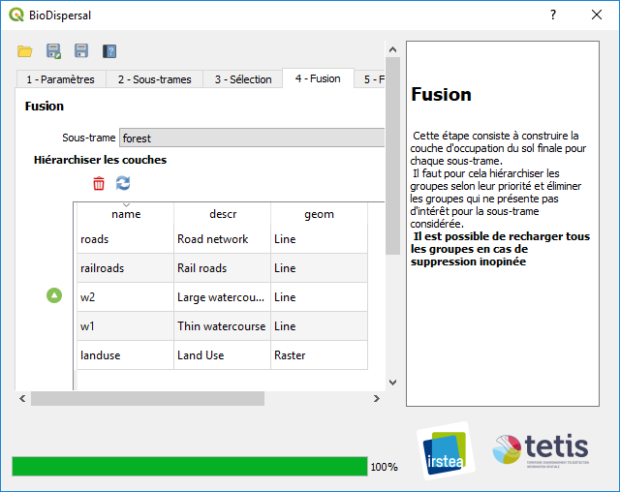

Friction
Le tableau des coefficients de friction contient une ligne par classe et une colonne par sous-trame. Chaque ligne contient la description de la classe class_descr, son nom class et son code code.
Friction : dans le tableau, pour chaque sous-trame, attribuer les coefficients de friction à chaque classe. Si une cellule est vide ou contient la valeur ‘None’, la classe est ignorée pour cette sous-trame.
Choix des coefficients
Il est difficile de trouver des références scientifiques pour choisir les valeurs de coefficients. Par convention, le coefficient des milieux structurants est souvent 1. Il est conseillé de travailler par proportionnalité, par exemple à quel point un milieu A est-il perméable par rapport à un milieu B ?
Les éléments infranchissables doivent avoir un coefficient élevé, supérieur au coût maximal de dispersion.
Appuyer sur pour Recharger toutes les classes de friction.
Appuyer sur  pour Ouvrir un tableau de friction depuis un fichier déjà existant. ». Attention à enregistrer au préalable le tableau sous format CSV (Comma-Separated Values) depuis une feuille Excel par exemple. Le séparateur doit être le point-virgule « ; ».
Appuyer sur pour Enregistrer le tableau de friction dans un fichier CSV.
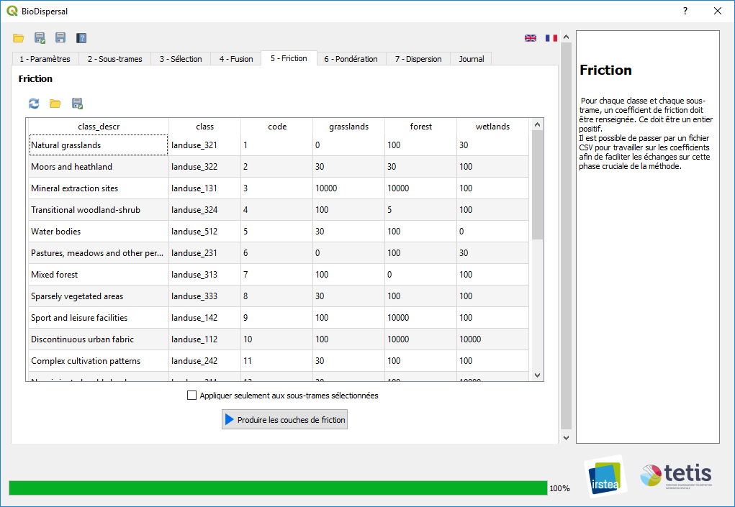
Appuyer sur pour Produire les couches de friction qui contiennent un coefficient de friction pour chaque pixel selon sa classe et la sous-trame considérée. Pour chaque sous-trame, le résultat soustrame_friction.tif est chargé dans QGIS avec un style prédéfini : un gradient de couleurs du vert (très perméable) au rouge (peu perméable) avec une couleur par valeur unique de friction.

Pondération
La pondération permet de retravailler les couches de friction obtenues pour prendre en compte d'autres éléments que l'occupation du sol ou de croiser plusieurs couches de friction. Les couches de friction et de pondération sont alignées (emprise et résolution, ré-échantillonnage au plus proche voisin) par le plugin si ce n'est pas déjà le cas.
Mode de pondération : choisir le mode de pondération parmi les modes suivants. Le pixel de friction et le pixel de pondération correspondent aux pixels de chaque couche qui sont alignés.
- Minimum : le pixel de sortie est le minimum entre les pixels de friction et de pondération.
- Maximum : le pixel de sortie est le maximum entre les pixels de friction et de pondération.
- Multiplication : le pixel de sortie est le produit du pixel de friction par celui de pondération.
- Intervalles : le pixel de friction est multiplié par la valeur de pondération si le pixel de pondération appartient à l'intervalle de valeurs correspondant, il reste inchangé sinon.
- Tampons : le pixel de friction est multiplié par la valeur de pondération si la distance minimale de ce pixel à un pixel de la couche de pondération (différent de NoData) appartient à l'intervalle de distance correspondant. La distance est exprimée en mètres. Cela peut servir à modéliser des nuisances indirectes comme la proximité au bâti ou aux routes.
Couche de friction : choisir la couche de friction.
Couche de sortie : choisir la couche de sortie.
Pondération : choisir la couche de pondération qui sera croisée avec la couche de friction.
- Intervalles : définir les intervalles de valeur de la couche de pondération et les valeurs de pondération associées. Les intervalles doivent être contigus.
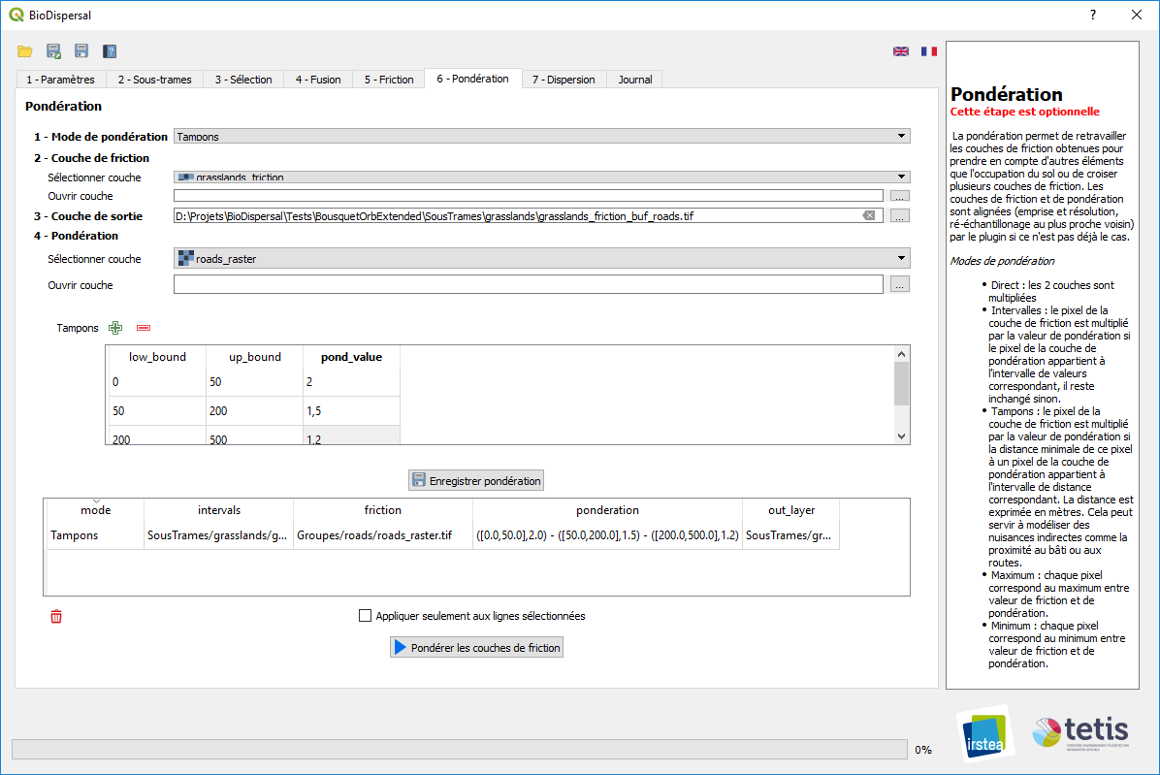
- Tampons : définir les intervalles de distances à la couche de pondération et les valeurs de pondération associées. Les intervalles doivent être contigus.

Dispersion
Cette dernière étape modélise les aires de dispersion des espèces par la méthode des coûts cumulés à partir des réservoirs de biodiversité.
Réservoirs de biodiversité : sélectionner ou ouvrir la couche de réservoirs de biodiversité qui contient les pixels de départ de la modélisation.
Raster de friction : sélectionner ou ouvrir la couche de friction créée aux étapes 5 ou 6.
Coût max : renseigner la capacité maximale de dispersion de l’espèce exprimée en unité de coût.
Appuyer sur pour enregistrer le paramétrage de la modélisation pour la sous-trame et la distance (en unité de coût) données. Il est possible d’ajouter plusieurs configurations par sous-trame pour effectuer des tests (coût max qui varie par exemple).
=> Effectuer cette étape pour chaque sous-trame.
Appuyer sur pour lancer la modélisation pour l’ensemble des configurations ajoutées. Les couches produites sont chargées dans QGIS avec un style prédéfini : un dégradé d’une couleur choisie aléatoirement (plus le pixel est clair moins il est accessible).
Cette opération peut prendre plusieurs minutes.
Appliquer seulement aux lignes sélectionnées : Valider cette option pour appliquer les sélections uniquement aux lignes sélectionnées (surlignées en bleu).

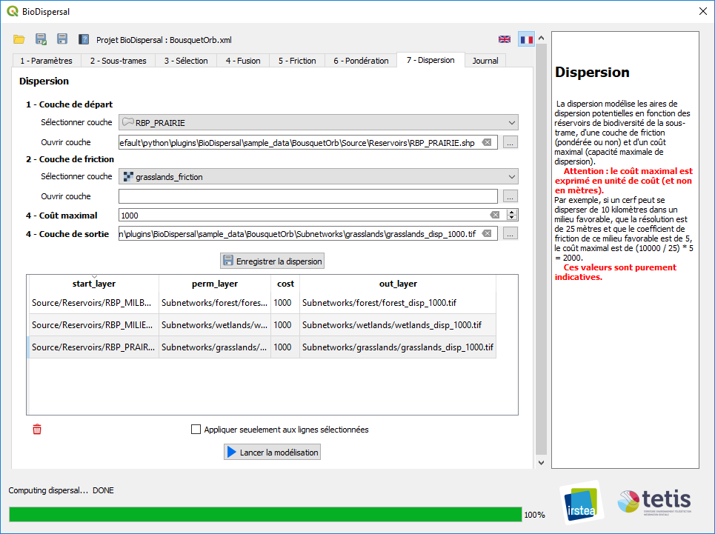

Algorithmes
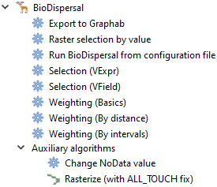
BioDispersal utilise des traitements déjà existants (gdal:rasterize, gdal:merge, gdal:warpreproject, native:reclassifybytable, r:cost, …) mais de nouveaux développements ont été nécessaires et sont accessible sous la forme d’algorithmes dans la boîte à outils :
- Export to Graphab : création d’une nouvelle couche de friction compatible avec le logiciel Graphab
- Raster selection by value : création d’une nouvelle couche raster qui contient les pixels de la couche d’entrée qui vérifient l’opération arithmétique renseignée. Cet algorithme peut servir à extraire les coefficients de friction qui ont une certaine valeur (égaux à 1 par exemple).
- Run BioDispersal from configuration file : exécution de la chaîne de traitement entière depuis un fichier projet (fichier .xml contenant une configuration BioDispersal). Le journal peut être sauvegardé dans un fichier texte.
- Selection (VExpr) : les entités de la couche d’entrée qui vérifient l’expression renseignée sont ajoutés à la couche vectorielle de sortie (qui est créée si nécessaire). Cette couche de sortie contient les champs Origin (chemin de la couche d’entrée), Class (nom de la classe, donné en paramètre) et Code (code de classe, donné en paramètre).
- Selection (VField) : création d’une nouvelle couche vectorielle avec les champs Origin, Class et Code. Pour chaque valeur unique du champ rentré en paramètre, un nom de classe et un code sont construits à partir des autres paramètres.
- Weighting (Basics) : création d’une nouvelle couche raster depuis une couche de friction et une couche de pondération d’après les modes Minimum, Maximum et Multiplication décrits en section ‘Pondération’.
- Weighting (By distance) : création d’une nouvelle couche raster depuis une couche de friction et une couche de pondération d’après le mode Tampons décrit en section ‘Pondération’.
- Weighting (By value) : création d’une nouvelle couche raster depuis une couche de friction et une couche de pondération d’après le mode Intervalles décrit en section ‘Pondération’.

Exemple d’utilisation
Des données de test sont fournies avec le plugin dans le répertoire sample_data/BousquetOrb.
Le tableau ci-dessous illustre les résultats des étapes de sélection (pour le groupe d’occupation du sol), de fusion, de friction et de dispersion (pour la sous-trame des milieux prairiaux).

3 - Sélection (groupe landuse)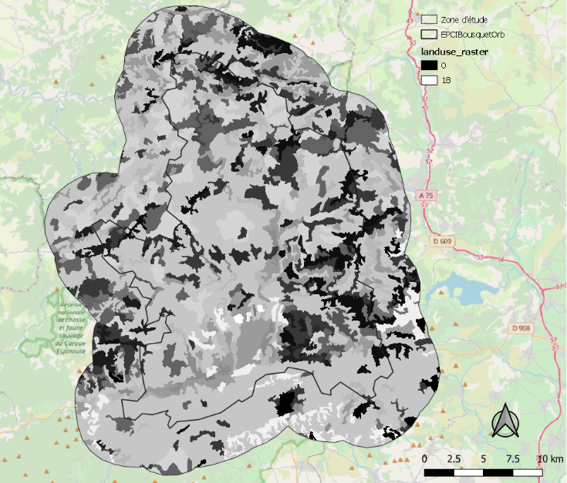 | 4 - Fusion (sous-trame grasslands)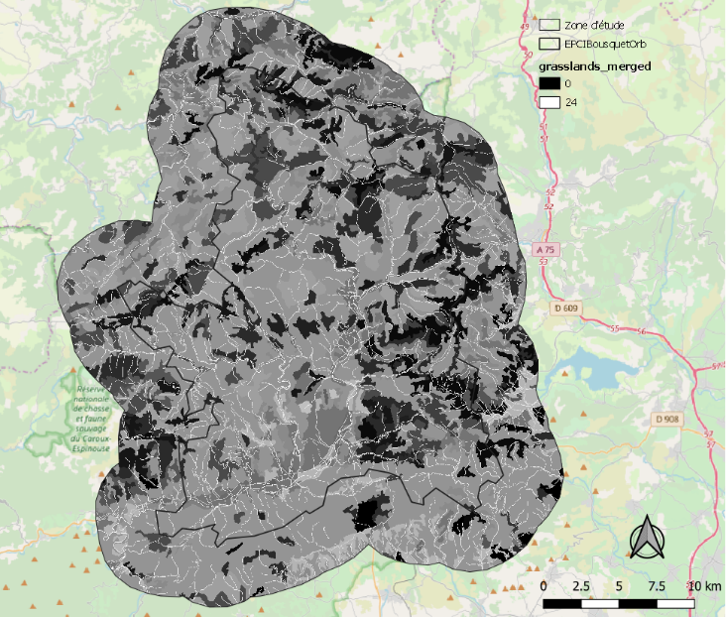
5 - Friction (sous-trame grasslands)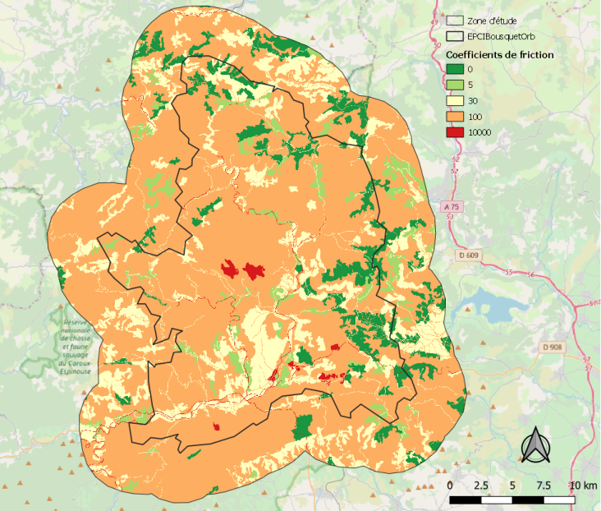 | 7 - Dispersion (sous-trame grasslands)